T.C
ONİKİŞUBAT KAYMAKAMLIĞI
Binevler Ortaokulu Müdürlüğü

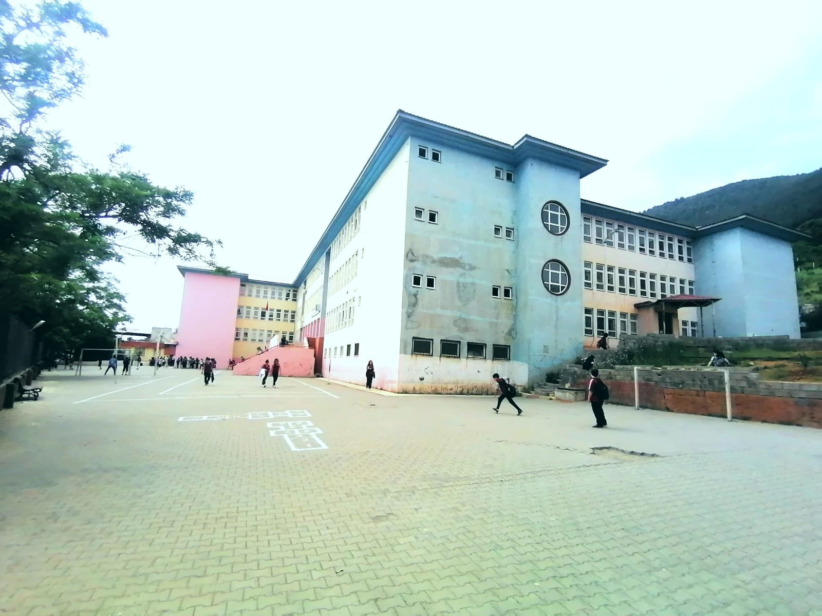
Okul Fotosu

2024-2028
STRATEJİK PLANI
Kahramanmaraş
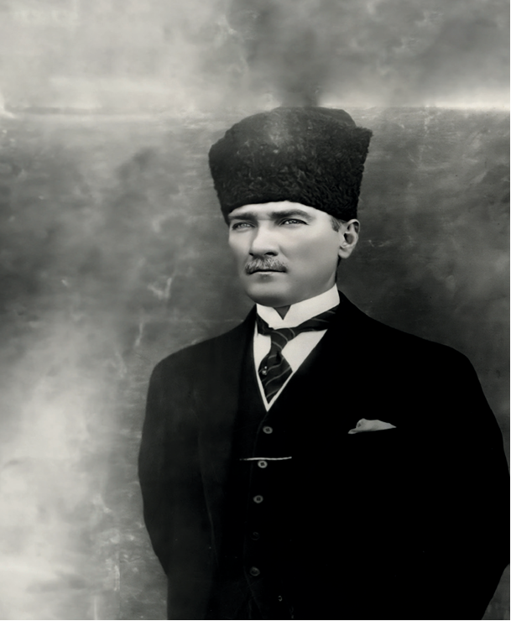
“Milli Eğitim'in gayesi; memlekete ahlâklı, karakterli, cumhuriyetçi, inkılâpçı, olumlu, atılgan, başladığı işleri başarabilecek kabiliyette, dürüst, düşünceli, iradeli, hayatta rastlayacağı engelleri aşmaya kudretli, karakter sahibi genç yetiştirmektir. Bunun için de öğretim programları ve sistemleri ona göre düzenlenmelidir. (1923)”
Mustafa Kemal ATATÜRK


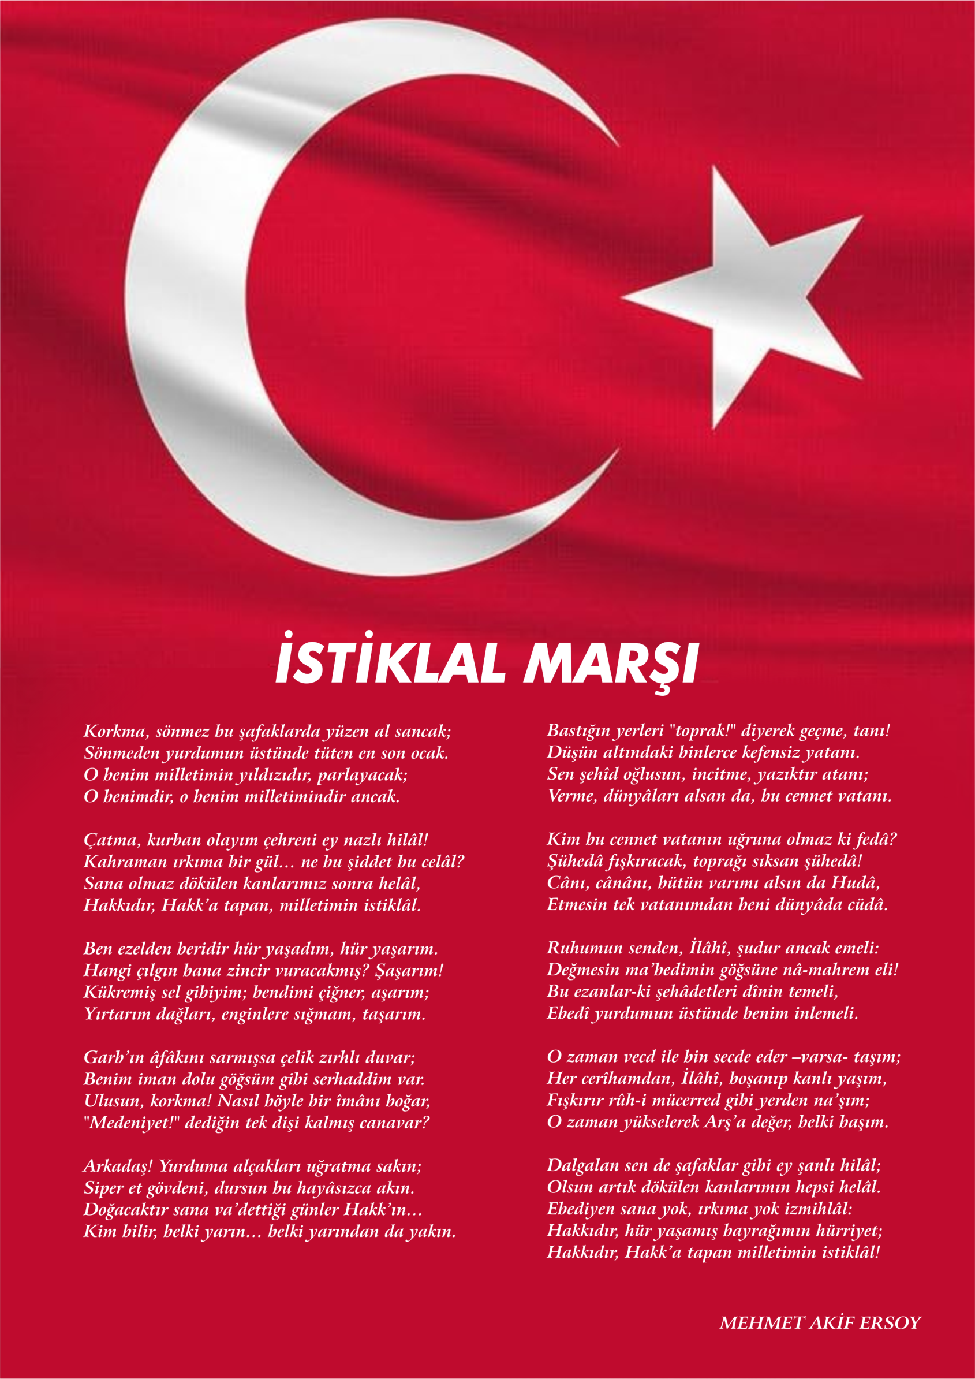


ATATÜRK'ÜN GENÇLİĞE HİTABESİ
Ey Türk gençliği! Birinci vazifen, Türk istiklâlini, Türk cumhuriyetini, ilelebet, muhafaza ve müdafaa etmektir.
Mevcudiyetinin ve istikbalinin yegâne temeli budur. Bu temel, senin, en kıymetli hazinendir. İstikbalde dahi, seni, bu hazineden, mahrum etmek isteyecek, dâhilî ve haricî, bedhahların olacaktır. Bir gün, istiklâl ve cumhuriyeti müdafaa mecburiyetine düşersen, vazifeye atılmak için, içinde bulunacağın vaziyetin imkân ve şeraitini düşünmeyeceksin! Bu imkân ve şerait, çok namüsait bir mahiyette tezahür edebilir. İstiklâl ve cumhuriyetine kastedecek düşmanlar, bütün dünyada emsali görülmemiş bir galibiyetin mümessili olabilirler. Cebren ve hile ile aziz vatanın, bütün kaleleri zapt edilmiş, bütün tersanelerine girilmiş, bütün orduları dağıtılmış ve memleketin her köşesi bilfiil işgal edilmiş olabilir. Bütün bu şeraitten daha elim ve daha vahim olmak üzere, memleketin dâhilinde, iktidara sahip olanlar gaflet ve dalâlet ve hatta hıyanet içinde bulunabilirler. Hatta bu iktidar sahipleri şahsî menfaatlerini, müstevlilerin siyasî emelleriyle tevhit edebilirler. Millet, fakr u zaruret içinde harap ve bîtap düşmüş olabilir.
Ey Türk istikbalinin evlâdı! İşte, bu ahval ve şerait içinde dahi, vazifen; Türk istiklâl ve cumhuriyetini kurtarmaktır! Muhtaç olduğun kudret, damarlarındaki asil kanda, mevcuttur!

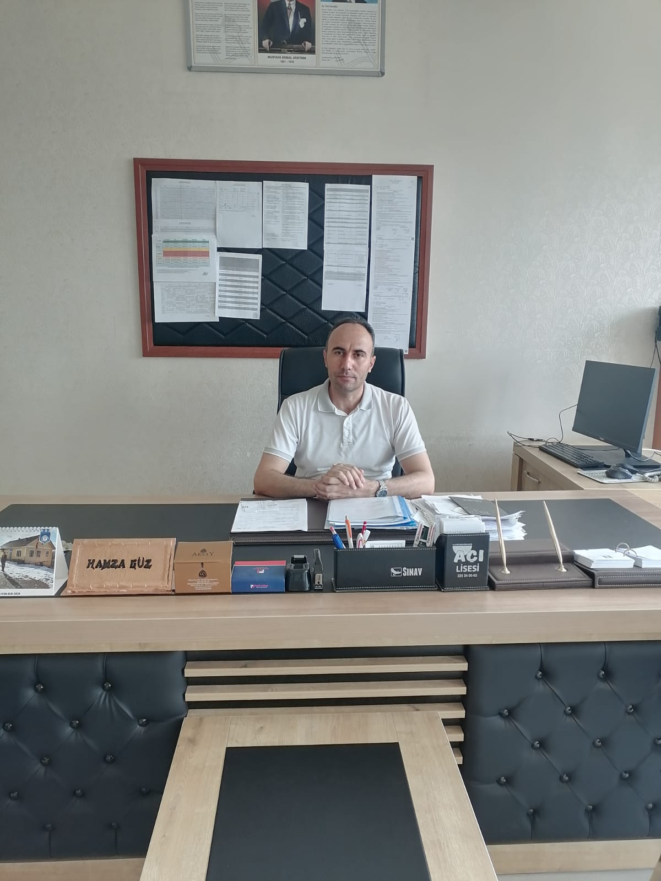

Müdür Sunuşu
Her geçen gün gelişen ve değişen dünyada günümüz ve geleceğin gereksinimleri karşılayacak adımları atmalı ve bu yönde faaliyetlere önem vermeliyiz. Faaliyet ve projelerimiz planlı, organize ve eşgüdüm içinde yürütülmeli, bireysellikten uzak olmalıdır. Başarıya ulaşmak için planlı ve stratejik çalışmalara imza atmakla mümkün olur ve değer kazanır. Stratejik yönetimin önemine inanarak okulumuz öğretmenleri, öğrencileri ve velilerin beklentileri doğrultusunda milli ve manevi değerlerimizden sapmadan yapılacak çalışmaların başarıyı getireceğine kuşku yoktur. Okul tek başına sorunların üstesinden gelemez fakat sorunlara ışık tutarak çözümlerini kolaylaştırabilir. Okuldan beklenen eğitim ve öğretim ağırlıklı, öğrencilerin hayata hazırlanmalarını sağlamaktır. Biz, il ve mahalle olarak hayata en çok hazırlanma gereği hisseden bireylerin çoğunlukta olduğu bir çevrede bulunmaktayız. Bu da yükümüzü ve sorumluluğumuzu arttırmaktadır. Planlı yaparak amaçlara ulaşmayı kolaylaştırmak istiyoruz. Okulumuzu güzelliklerle anılan bir okul haline getirmeye talibiz. İnancımız şu ki ülkemizin kalkınması ve çağdaşlaşması eğitim kurumlarının vereceği eğitimin kalitesiyle mümkün olacaktır. Etkili ve başarılı bir eğitim öğretim için stratejik yönetim ve planlamanın kaçınılmaz olduğuna inanarak okulumuzun stratejik plan çalışmalarını aksatmadan yürüten Stratejik Planlama Ekibimize, sürece destek vererek okulumuzun kalitesini artırmak isteyen tüm personel, veli ve öğrencilerimize teşekkür ediyorum.

Hamza GÜZ

Okul Müdürü

İÇİNDEKİLER
Müdür Sunuşu 5
İÇİNDEKİLER 6
BÖLÜM I 7
GİRİŞ 8
1. gİRİŞ VE STRATEJİK PLANIN HAZIRLIK SÜRECİ 8
STRATEJi geliştirme kurulu ve stratejik PLAN ekibi 10
planlama süreci 10
BÖLÜM II 11
2. dURUM ANALİZİ 11
2.1.KURUMSAL TARİHÇE 12
2.2. UYGULANMAKTA OLAN STRATEJİK PLANIN DEĞERLENDİRİLMESİ 12
2.3 MEVZUAT ANALİZİ 12
2.4.ÜST POLİTİKA BELGELERİ ANALİZİ 13
2.5. FAALİYET ALANLARI İLE ÜRÜN VE HİZMETLERİN BELİRLENMESİ 13
2.6 PAYDAŞ ANALİZİ 13
2.7 KURULUŞ İÇİ ANALİZ 14
2.7.1. TEŞKİLAT YAPISI 19
2.7.2. İNSAN KAYNAKLARI 20
2.7.3. TEKNOLOJİK DÜZEY 20
2.7.4. mali kaynaklar 21
2.7.5. istatistiki veriler 21
2.8. dış çevre analizi (politik, ekonomik, sosyal, teknolojik, yasal ve çevresel analiz- pestle) 23
2.9. güçlü ve zayıf yönler ile fırsatlar ve tehditler (gzft) analizi 27
2.10. tespit ve ihtiyaçların belirlenmesi 27
BÖLÜM III 32
3. gelecege bakış 32
3.1.mİSYON 32
3.2. vİZYON 32
3.3. temel değerler 32
BÖLÜM IV5. iZLEME VE DEĞERLENDİRME 39
6. Tablo/Şekil/grafikler/EKLER 39

Okul Künyesi

Okulumuzun temel girdilerine ilişkin bilgiler altta yer alan okul künyesine ilişkin tabloda yer almaktadır.
İlimiz Onikişubat İlçesi 5 Nisan Mahallesinde mülkiyeti Milli Emlak’a ait olan arsa üzerine Binevler ortaokulu olarak 29 derslikli proje üzerine okulumuz inşa edilerek 1999 eğitim öğretim yılı I. döneminde eğitim öğretime açılmıştır. Binevler Ortaokulu 1999 yılından bugüne kadar eğitime devam ediyor. Okulumuza 2019 yılında Hamza GÜZ okul müdürü olarak atanmış olup, halen bu görevine devam etmektedir.Okulumuzun bahçesinin duvar kenarlarına Büyükşehir Belediyesinin katkıları ile 2018 yılı içerisinde bahçeye çit çekilmiştir. 1999 yılında eğitim öğretime başlayan okulumuz normal eğitim olarak eğitim öğretimine devam etmektedir. 2023-2024 eğitim-öğretim yılında 4 anasınıfı, 2 özel eğitim sınıfı,1 resim atölyesi, 1 teknoloji tasarım sınıfı,1 bilgisayar sınıfı, 1 adet fen laboratuvarı ve 24 adet dersliği ile 2023-2024 eğitim-öğretim döneminde toplam öğrenci sayısı 730 adettir. Her geçen gün öğrenci sayısında artış gözlenmektedir. Fatih Projesi kapsamında 40 adet Akıllı Tahta kullanılır hale gelmiş ve fiber alt yapısı henüz tamamlanmamıştır. Okulumuzda 1 adet Fen ve Teknoloji Laboratuvarı, 1 adet Kütüphane, 2 adet rehber öğretmen odası,1 adet arşiv ve 1 adet öğrenci giyinme odaları, çok amaçlı salonunda sahne bulunmaktadır.. Şu anda bir müdür, 2 müdür yardımcısı, 56 öğretmen, 1 memur, 3 Hizmetli 1 geçici işçi, İş-Kur tarafından görevlendirilen 4 TYP Hizmetli ve 730 öğrenci ile eğitim-öğretime devam etmekteyiz.

İli: KAHRAMANMARAŞ |  |  |  | İlçesi:ONİKİŞUBAT
Adres: | 5 Nisan Mah.2048.Sok No.6A Onikişubat/K.Maraş |  |  | Coğrafi Konum (link) |  | https://www.google.com/maps/place/Binevler+ Ortaokulu/@37.60042,36.8716979,15z/data=! 4m5!3m4!1s0x0:0x4c1a8030a142d818!8m2! 3d37.60042!4d36.8716979
Telefon Numarası: | 0(344)215 95 55 |  |  | Faks Numarası:
e- Posta Adresi: | 754187@meb.k12.tr |  |  | Web sayfası adresi: |  | http://binevlerortaokulu.meb.k12.tr/
Kurum Kodu: | 754187 |  |  | Öğretim Şekli: |  | Normal Öğretim
Okulun Hizmete Giriş Tarihi : 1999 |  |  |  | Toplam Çalışan Sayısı |  | 60
Öğrenci Sayısı: | Kız | 351 |  | Öğretmen Sayısı | Kadın | 30
Öğrenci Sayısı: | Erkek | 379 |  | Öğretmen Sayısı | Erkek | 25
Öğrenci Sayısı: | Toplam | 730 |  | Öğretmen Sayısı | Toplam | 59
Derslik Başına Düşen Öğrenci Sayısı |  |  | :30,12 | Şube Başına Düşen Öğrenci Sayısı |  |  | :27
Öğretmen Başına Düşen Öğrenci Sayısı |  |  | :12,37 | Şube Başına 30’dan Fazla Öğrencisi Olan Şube Sayısı |  |  | :2
Öğrenci Başına Düşen Toplam Gider Miktarı |  |  | 18 | Öğretmenlerin Kurumdaki Ortalama Görev Süresi |  |  | 6

BÖLÜM I

1.GİRİŞ VE STRATEJİK PLANIN HAZIRLIK SÜRECİ
5018 Sayılı Kamu Mali Yönetimi ve Kontrol Kanunu ile kamu kaynaklarının daha etkili ve verimli bir şekilde kullanılması, hesap verebilir ve saydam bir yönetim anlayışının oluşması hedeflenmektedir.
2024-2028 dönemi stratejik planının hazırlanması sürecinin temel aşamaları; kurul ve ekiplerin oluşturulması, çalışma takviminin hazırlanması, uygulanacak yöntemlerin ve yapılacak çalışmaların belirlenmesi şeklindedir.

PLAN HAZIRLIK SÜRECİ
Okulumuzun 2024-2028 dönemlerini kapsayan stratejik plan hazırlık aşaması, üst kurul ve stratejik plan ekibinin oluşturulması ile başlamıştır. Ekip üyeleri bir araya gelerek çalışma takvimini oluşturulmuş, görev dağılımı yapılmıştır. Okulun 2024-2028 Stratejik Planda yer alan amaçlar, hedefler, göstergeler ve faaliyetler incelenmiş ve değerlendirilmiştir. Ayrıca 12. Kalkınma planı, İl ve İlçe Milli Eğitim Müdürlükleri 2024-2028 Stratejik Planları, mevzuat, üst politika belgeleri, paydaş, PESTLE, GZFT ve kuruluş içi analizlerinden elde edilen veriler ışığında eğitim ve öğretim sistemine ilişkin sorun ve gelişim alanları ile eğitime ilişkin öneriler tespit edilmiştir.
Planlama sürecine aktif katılımını sağlamak üzere paydaş anketi, toplantı ve görüşmeler yapılmıştır. Geleceğe yönelim bölümüne geçilerek okulumuzun amaç, hedef, gösterge ve eylemleri belirlenmiştir. Çalışmaları yürüten ekip ve kurul bilgileri altta verilmiştir.

1.1.Strateji Geliştirme Kurulu ve Stratejik Plan Ekibi
Strateji Geliştirme Kurulu: Okul müdürünün başkanlığında, bir okul müdür yardımcısı, bir öğretmen ve okul/aile birliği başkanı ile bir yönetim kurulu üyesi olmak üzere 5 kişiden oluşan üst kurul kurulur.

Stratejik Plan Ekibi: Okul müdürü tarafından görevlendirilen ve üst kurul üyesi olmayan müdür yardımcısı başkanlığında, belirlenen öğretmenler ve gönüllü velilerden oluşur.
2024-2028 Stratejik Plan üst kurulu Tablo 1’de yer almaktadır.

Tablo 1. Stratejik Plan Üst Kurulu

Üst Kurul Bilgileri |  | Ekip Bilgileri
Adı Soyadı | Unvanı | Adı Soyadı | Unvanı
Hamza GÜZ | OKUL MÜDÜRÜ | Ali KARAİBİŞ | BAŞKA BİR MÜD. YRD. (Yoksa Aynı Md. Yard.)
Sait TANDOĞAN | MÜDÜR YRD. | Orhan SERTDERE | ÖĞRETMEN
İlhan ÖZDEMİR | ÖĞRETMEN | Hut EVLİCE | ÖĞRETMEN
Neslihan PORTAKAL | OKUL AİLE BİR. BŞK. | Ramazan KARA | VELİ
Gülbahar ÇALIK | BİR ÜYE | Ebubekir KARA | ÖĞRENCİ

1.2. Planlama Süreci:
2024-2028 dönemi stratejik plan hazırlanma süreci Strateji Geliştirme Kurulu ve Stratejik Plan Ekibi’nin oluşturulması ile başlamıştır. Ekip tarafından oluşturulan çalışma takvimi kapsamında ilk aşamada durum analizi çalışmaları yapılmış ve durum analizi aşamasında, paydaşlarımızın plan sürecine aktif katılımını sağlamak üzere paydaş anketi, toplantı ve görüşmeler yapılmıştır. Durum analizinin ardından geleceğe yönelim bölümüne geçilerek okulumuzun/kurumumuzun amaç, hedef, gösterge ve stratejileri belirlenmiştir.
2024-2028 dönemi stratejik plan hazırlanması süreci Üst Kurul ve Stratejik Plan Ekibinin oluşturulması ile başlamıştır. Ekip tarafından oluşturulan çalışma takvimi kapsamında ilk aşamada durum analizi çalışmaları yapılmış ve durum analizi aşamasında paydaşlarımızın plan sürecine aktif katılımını sağlamak üzere paydaş anketi, toplantı ve görüşmeler yapılmıştır.
Durum analizinin ardından geleceğe yönelim bölümüne geçilerek okulumuzun amaç, hedef, gösterge ve eylemleri belirlenmiştir.

BÖLÜM II

DURUM ANALİZİ
Bu bölümde, okulumuzun mevcut durumunu ortaya koyarak neredeyiz sorusuna yanıt bulunmaya çalışılmıştır.
Durum analizi bölümünde, aşağıdaki hususlarla ilgili analiz ve değerlendirmeler yapılmıştır;
- Kurumsal tarihçe
- Uygulanmakta olan planın değerlendirilmesi
- Mevzuat analizi
- Üst politika belgelerinin analizi
- Faaliyet alanları ile ürün ve hizmetlerin belirlenmesi
- Paydaş analizi
- Kuruluş içi analiz
- Dış çevre analizi (Politik, ekonomik, sosyal, teknolojik, yasal ve çevresel analiz)
- Güçlü ve zayıf yönler ile fırsatlar ve tehditler (GZFT) analizi
- Tespit ve ihtiyaçların belirlenmesi
Durum analizi bölümünde okulumuzun mevcut durumu ortaya konularak neredeyiz sorusuna yanıt bulunmaya çalışılmıştır.
Bu kapsamda okulumuzun kısa tanıtımı, okul künyesi ve temel istatistikleri, paydaş analizi ve görüşleri ile okulumuzun Güçlü Zayıf Fırsat ve Tehditlerinin (GZFT) ele alındığı analize yer verilmiştir.

2.1. Kurumsal Tarihçe
İlimiz Onikişubat İlçesi 5 Nisan Mahallesinde mülkiyeti Milli Emlak’a ait olan arsa üzerinde Binevler ortaokulu olarak 29 derslikli proje üzerine okulumuz inşa edilerek 1999 eğitim öğretim yılı I. döneminde eğitim öğretime açılmıştır.okulumuz daha önceleri taşıma merkezi okul ve ilköğretim okulu statüsünda iken daha sonra ortaokula dönüşmüştür. İkili eğitim yapan okulumuz Rasim Özdenören İlkokulunun açılmasıyla norml eğitime geçmiştir.Binevler Ortaokulu 1999 yılından bugüne kadar eğitime devam ediyor. Okulumuza 2019 yılında Hamza GÜZ okul müdürü olarak atanmış olup, halen bu görevine devam etmektedir.

2.2. Uygulanmakta Olan Stratejik Planın Değerlendirilmesi
201-2023 yıllarını kapsayan stratejik planımız başarı ile uygulanmış olup planımızdaki hedeflerimiz gerçekleşmiştir. Stratejik planımıza bağlı kalarak kendimize çizdiğimiz hedeflerimiz büyük oranda gerçekleşmiştir.2024-2028 yıllarını kapsayan stratejik planımızdaki hedeflerimizi de %100 oranında gerçekleştirmede kararlıyız.

2.3. Yasal Yükümlülükler ve Mevzuat Analizi
KANUN
Tarih | Sayı | No | Adı
23/07/1965 | 12056 | 657 | Devlet Memurları Kanunu
24/10/2003 | 25269 | 4982 | Bilgi Edinme Hakkı Kanunu
 | 1738 |  | Milli Eğitim Temek Kanunu
 | 222 |  | İlköğretim ve Eğitim Kanunu

YÖNETMELİK
Yayımlandığı Resmi Gazete/Tebliğler Dergisi |  | Adı
Tarih | Sayı | Adı
12/10/2013 | 28793 | Milli Eğitim Bakanlığı Personelinin Görevde Yükselme, Unvan Değişikliği ve Yer Değiştirme Suretiyle Atanması Hakkında Yönetmelik
26.07.2014 | 29072 | İlköğretim Kurumları Yönetmeliği

YÖNERGE
Yayın |  | Adı
Tarih | Sayı | Adı
25/10/2013 | 3087071 | Milli Eğitim Bakanlığı Ortaöğretim Kurumlarına Geçiş Yönergesi

2.4. Paydaş Analizi
Kurumumuzun temel paydaşları öğrenci, veli ve öğretmen olmakla birlikte eğitimin dışsal etkisi nedeniyle okul çevresinde etkileşim içinde olunan geniş bir paydaş kitlesi bulunmaktadır. Paydaşlarımızın görüşleri anket, toplantı, dilek ve istek kutuları, elektronik ortamda iletilen önerilerde dâhil olmak üzere çeşitli yöntemlerle sürekli olarak alınmaktadır.
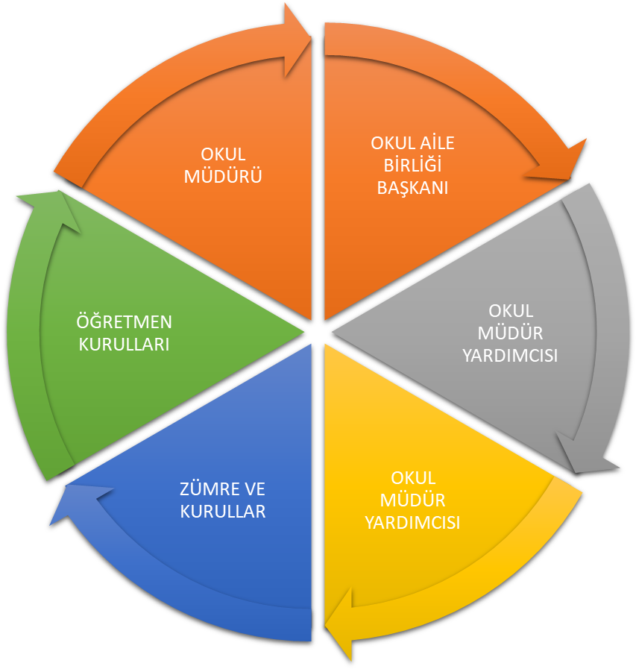

Paydaş anketlerine ilişkin ortaya çıkan temel sonuçlara altta yer verilmiştir * :

Öğrenci Anketi Sonuçları: %(Yüzdeleri)
Maddeler | Kesinlikle Katılıyorum | Katılıyorum | Kararsızım | Kısmen Katılıyorum | Katılmıyorum
Okulda kendimi güvende hissediyorum | % 46 | % 9 | % 42 | % 2 | % 1
Okul temiz ve hijyeniktir. | % 45 | % 50 | % 2 | % 3 | % 0
Okulun fiziki koşulları yeterlidir. | % 29 | % 16 | % 39 | % 7 | % 9
Okul yeni kabul edilen çocuklara uygun desteği sağlar. | % 88 | % 10 | % 0 | % 2 | % 0
Farklı kültürlerden gelen öğrencilerin bu okulda memnuniyetle karşılanacağını düşünüyorum. | % 90 | % 9 | % 0 | % 1 | % 0
Öğretmenlerime ihtiyaç duyduğumda kolaylıkla görüşebilirim. | % 72 | % 21 | % 4 | % 3 | % 0
Okul müdürüne ihtiyaç duyduğumda kolaylıkla görüşebilirim | % 84 | % 15 | % 1 | % 0 | % 0
Okul rehberlik servisinden ihtiyaçlarım doğrultusunda faydalanabiliyorum. | % 83 | % 15 | % 2 | % 0 | % 0
Okul kişisel hedefler belirlememde ve bu hedeflere ulaşmamda yeterli rehberlik ediyor. | % 76 | % 13 | % 5 | % 4 | % 2
Okulumda yer almam için birçok fırsat var. | % 72 | % 21 | % 4 | % 3 | % 0
Okul bana yeterli ders dışı olanaklar sunuyor | % 62 | % 31 | % 5 | % 2 | % 0
Okul kulüpleri amacına uygun şekilde gelişimime katkı sağlıyor | % 55 | % 28 | % 8 | % 7 | % 2
Öğretmenlerim sınıfta adil kurallara sahipler ve tarafsızlar | % 62 | % 31 | % 5 | % 2 | % 0
Öğretmenlerim beni daha iyi performans göstermem için teşvik ediyor. | % 62 | % 31 | % 5 | % 2 | % 0

Öğretmenlerim derslerin işlenişinde farklı ve ilgi çekici yöntemler kullanır | % 62 | % 31 | % 5 | % 2 | % 0
Sınav ve ödevlerin beni değerlendirmek için adil ve yeterli olduğunu düşünüyorum. | % 55 | % 28 | % 8 | % 7 | % 2
Okulda düzenlenen sanatsal ve kültürel faaliyetler yeterlidir. | % 62 | % 31 | % 5 | % 2 | % 0
Okulda öğrencilerin görüşleri dikkate alınır | % 62 | % 31 | % 5 | % 2 | % 0
Okul kantininde yeterli ve sağlıklı yiyecekler var | % 62 | % 31 | % 5 | % 2 | % 0
DYK leri yeterli buluyorum. | % 55 | % 28 | % 8 | % 7 | % 2

Olumlu Yönlerimiz:

Öğretmenlerle iletişimin rahat olduğu,
- Okul müdürü ve idarecilere her türlü sorunun dile getirildiği ve çözüm bulunduğu,
- Aile ortamında eğitim verildiği,
- Okulun imkânlarından rahatlıkla yararlanıldığı,
- Ders çıkışlarından sonra okul bahçesinde oyun oynama imkânının verilmesi,
- Sportif faaliyetler için malzeme temin edilmesi,

Olumsuz Yönlerimiz:

- Sınıf ve koridordaki panoların eski ve kötü görünmesi,
- Okulun eski olmasından dolayı ne kadar temizlenirse temizlensin hala kirli görünmesi
- Yeterince spor dalının olmaması,
- Kütüphanede fazla ilgi çekici kitap olmaması

Öğretmen Anketi Sonuçları: %
Maddeler | Kesinlikle Katılıyorum | Katılıyorum | Kararsızım | Kısmen Katılıyorum | Katılmıyorum
Okulun misyonu ve vizyonunu tam olarak anlıyorum | % 67 | % 22 | % 0 | % 11 | % 0
Okulda eğitim ve yönetim kalitesi sürekli olarak gelişiyor | % 89 | % 11 | % 0 | % 0 | % 0
Okul temiz ve hijyeniktir. | % 67 | % 33 | % 0 | % 0 | % 0
Okul,öğrencilerin ve personelin güvenliğini sağlamak için uygun güvenlik önlemleri alır. | % 67 | % 33 | % 0 | % 0 | % 0
Okul,yeni kabul edilen öğrencilere uygun desteği sağlar. | % 45 | % 44 | % 11 | % 0 | % 0
Okulumuz mesleki yeterliliğimi geliştirmek için eğitim fırsatları sunuyor. | % 76 | % 24 | % 0 | % 0 | % 0
Okul yönetimimiz öğretmenleri etkin şekilde yönlendirir. | % 88 | % 12 | % 0 | % 0 | % 0
Okulumu,öğrencilerin öğrenme ilgisini uyandıracak bir öğrenme ortamı oluşturulmuştur. | % 67 | % 22 | % 0 | % 11 | % 0
Etkili bir öğretmen olmak için ihtiyaç duyduğum kaynaklara erişimim var. | % 56 | % 33 | % 11 | % 0 | % 0
Bana sunulan kaynakları kullanmak için gerekli eğitime sahibim. | % 67 | % 33 | % 0 | % 0 | % 0
Okulumuzun,farklı ihtiyaçları olan öğrencileri desteklemek için etkin bir politikası vardır. | % 89 | % 11 | % 0 | % 0 | % 0
Okulumuz müfredat uygulamasını etkin bir şekilde izler | % 76 | % 24 | % 0 | % 0 | % 0
Okulumuz,velilere uygun etkinlikler düzenlemektedir. | % 88 | % 12 | % 0 | % 0 | % 0
Diğer öğretmenlerle işbirliği yaparım | % 67 | % 22 | % 0 | % 11 | % 0
Okul personeli arasında dostane bir ilişki sürdürülür | % 56 | % 33 | % 11 | % 0 | % 0
Takım ruhumuz ve moralimiz yüksek | % 67 | % 33 | % 0 | % 0 | % 0
Okulumuza aidiyet hissediyorum. | % 89 | % 11 | % 0 | % 0 | % 0

Olumlu Yönlerimiz:

- Kurum kültürünün oturmuş olması,
- İdarenin olaylara ve taleplere olumlu yaklaşımı,
- Aile havasında bir ortamın oluşması,
- Kurum vizyonu ve misyonuna uygun hareket edilmesi,
- Çalışanların iyi niyetli, enerjik, saygı ve sevgi çerçevesinde olması,

Olumsuz Yönlerimiz:

- Okulun fiziki olarak yetersiz olması,
- Sosyal ve kültürel etkinlikler için yeterli zaman ve imkânın olmaması,
- Tesisatın eski olması.

Veli Anketi Sonuçları %
Maddeler | Kesinlikle Katılıyorum | Katılıyorum | Kararsızım | Kısmen Katılıyorum | Katılmıyorum
Okulun misyonu ve vizyonunu tam olarak anlıyorum | % 37 | % 60 | % 0 | % 0 | % 3
Okulda eğitim ve yönetim kalitesi sürekli olarak gelişiyor. | % 77 | % 17 | % 3 | % 0 | % 3
Okul öğrencilerin ve personelin güvenliğini sağlamak için uygun güvenlik önlemleri alır. | % 34 | % 20 | % 17 | % 15 | % 14
Okul yeni kabul edilen öğrencilere uygun desteği sağlar | % 40 | % 49 | % 11 | % 0 | % 0
Okul,çocuğumun okumaya olan ilgisini geliştirmesine yardımcı olabilir. | % 60 | % 26 | % 11 | % 3 | % 0
Okul çocuğumun öğrenme ilgisini güçlendiriyor | % 40 | % 46 | % 8 | % 3 | % 3
Okul çocuğumun ahlaki gelişimini teşvik edebilir. | % 63 | % 23 | % 11 | % 3 | % 0
Okulda kullanılan değerlendirme yöntemleri çocuğumun gelişimini tüm yönleri ile anlamama yardımcı oluyor. | % 43 | % 28 | % 20 | % 6 | % 3
Okul.çocuğumun öğrenme perormansı ve gelişimi hakkında beni iyi bilgilendiriyor. | % 71 | % 20 | % 9 | % 0 | % 0
Okul çocuğuma duygusal rahatsızlık ve öğrenme güçlükleri ile karşılaştığında yeterli desteği ve rehberlik sağlar. | % 51 | % 29 | % 14 | % 6 | % 0
Öğretmenlerin benimle iletişim kurma yönteminden memnunum. | % 43 | % 34 | % 17 | % 6 | % 0
Herhangi bir problem durumunda müdür endişelerime cevap veriyor | % 34 | % 37 | % 23 | % 6 | % 0
Okulda velilerin ihtiyaçlarına uygun eğitim faaliyetleri düzenlenir. | % 60 | % 24 | % 12 | % 4 | % 0
Okul çocukların gelişimini desteklemek için velilerle iyi bir ilişki kurar | % 60 | % 26 | % 11 | % 3 | % 0
Okul aktif veli katılımını teşvik eder | % 40 | % 46 | % 8 | % 3 | % 3
Okulun veli etkinliklerine aktif olarak katılırım | % 63 | % 23 | % 11 | % 3 | % 0
Bir veli olarak okula aidiyet hissediyorum | % 43 | % 28 | % 20 | % 6 | % 3
Çocuğumun ev ödevlerini tamamlamasını sağlarım | % 71 | % 20 | % 9 | % 0 | % 0
Çocuğumu okumaya teşvik ederim | % 51 | % 29 | % 14 | % 6 | % 0
Çocuğumun her gün okula gitmesini sağlarım | % 43 | % 34 | % 17 | % 6 | % 0
Çocuğumun eğitiminde aktif bir ortağım. | % 34 | % 37 | % 23 | % 6 | % 0

Olumlu Yönlerimiz:

- Velilerimizin okula ve öğretmenlerimize güvenlerinin yüksek olması,
- Okul Aile Birliği çerçevesinde katkılarını sunmaları,
- Sosyal ve kültürel etkinliklere katılmaları,
- Veli ziyaretlerinin yapılmasında sorun çıkmaması,
- Hızlı ve kolay bir iletişim sistemimizin olması,

Olumsuz Yönlerimiz:

- Bazı velilerimizin eğitim seviyesinin başarıyı etkilemesi,
- Ailelerin ekonomik seviyelerinin düşük olması.
- Bazı velilerin öğrenci motivasyonu ve desteklenmesinde yetersiz olması.
- Velilerin yapılan toplantılara katılımının azlığı.
- Bazı velilerin okul ile iletişiminin az olması.

2.7. Okul/Kurum İçi Analiz
Kuruluş içi analiz; insan kaynaklarının yetkinlik düzeyi, kurum kültürü, teknoloji ve bilişim altyapısı, fiziki ve mali kaynaklara ilişkin analizlerin yapılarak okul/kurumun mevcut kapasitesinin değerlendirilmesidir. Ayrıca, bu bölümde okul/kurumun teşkilat şemasına da yer verilir.

Tablo 4.Okul/Kurum İçi Analiz İçerik Tablosu

Okul/Kurum İçi | Analiz İçerik Tablosu
Öğrenci sayıları | Sınıf kademeleri, meslek alan dalları, kaynaştırma öğrencileri, yabancı uyruklu öğrenciler gibi demografik özelliklere dair detaylı sınıflandırmaları hazırlanabilir.
Akademik başarı verileri | e-Okul kayıtları kullanılarak erişim sağlanabilir.
Sosyal-kültürel-bilimsel ve sportif başarı verileri | Belirtilen alanlarda yarışma ödülleri ya da lisansları olan öğrencilere dair sayısal verileri kapsamalıdır.
Öğrenme stilleri envanteri | Okul rehberlik servisi tarafından uygulanmaktadır.
Devam-devamsızlık verileri | e-Okul kayıtları kullanılarak erişim sağlanabilir. Aynı zamanda okul rehberlik servisi tarafından devamsızlık nedenleri anketi uygulanarak detaylı bir analiz gerçekleştirilmesi önerilmektedir.
Okul disiplinini etkileyen faktörler analizi | Okul rehberlik servisi tarafından uygulanmaktadır.
İnsan kaynakları verileri | İdareci, öğretmen ve destek personeline dair sayısal veriler, lisans ya da yüksek lisans programlarından mezuniyet durumlarını da kapsamalıdır.
Öğretmenlerin hizmet içi eğitime katılma oranları | MEBBİS verileri kullanılarak erişim sağlanabilir.
Öğrenme ortamı verileri | Okulun fiziki yapısına (ana ve ek binalar, kapalı spor salonu vb.) ve öğrenme ortamlarına (sınıf sayısı, laboratuvar ve kütüphane vb.) dair verileri içermelidir.
Okul/kurum ortamını değerlendirme anketi | Okul rehberlik servisi tarafından uygulanmaktadır.
*** Tabloda sıralanan bilgiler, örnek olarak sıralanmıştır.

2.7.2. İnsan Kaynakları
Okul/kurumun hedefleriyle uyumlu, kurumsal ve bireysel performans için kritik olan bilgi, beceri ve tutumların tümünü kapsamalıdır. Personele ilişkin nicel veriler ile personelin sahip olduğu niteliklerin analizi yapılmalıdır.

Okulumuzun çalışanlarına ilişkin bilgiler altta yer alan tabloda belirtilmiştir.
Tablo 3. Personel Bilgileri
Unvan | Erkek | Kadın | Toplam
Okul Müdürü ve Müdür Yardımcısı | 3 | 0 | 3
Sınıf Öğretmeni | 0 | 0 | 0
Branş Öğretmeni | 22 | 30 | 52
Rehber Öğretmen | 1 | 1 | 2
İdari Personel | 1 | 0 | 1
Yardımcı Personel | 3 | 1 | 4
Güvenlik Personeli | 0 | 0 | 0
Toplam Çalışan Sayıları | 30 | 32 | 62

2.7.3.Teknolojik Düzey
Okulumuzda internet alt yapısı vardır.Fatih projesi kapsamında sınıflarımızda akıllı tahtalarımız mevcuttur.Okulumuz kütüphanesindeki kitaplar sayılarak kayıt altına alınmıştır.ilerideki hedefimiz tüm kitapları sanajl ortama aktararak takibini sanal ortamda yapmaktır.Okulumuz teknolojiyi son derece verimli kullanmaktadır 2024-2028 stratejimiz ise teknoloji ve yapay zekayı maksimum düzeyde kullanmaktır.

Teknolojik kaynaklar başta olmak üzere okulumuzda bulunan çalışır durumdaki donanım malzemelerine ilişkin bilgilere Tablo 6’da yer verilmiştir.

Tablo 6. Teknolojik Kaynaklar Tablosu
Teknolojik Kaynaklar
Akıllı Tahta Sayısı | 33 | Yazıcı Sayısı | 6
Masaüstü Bilgisayar Sayısı | 7 | Fotokopi Makinası Sayısı | 2
Taşınabilir Bilgisayar Sayısı | 0 | TV Sayısı | 1
Projeksiyon Sayısı | 3 | İnternet Bağlantı Hızı | 10 mbsp

2.7.4. Mali Kaynaklar
Kurumun mali kaynakları, bütçe büyüklüğü, döner sermaye, okul-aile birliği gelirleri, kantin vb. gelirler ve harcama kalemleri ortaya konulur. Bütçe işlemlerinin kim tarafından yürütüldüğü belirtilir. Enflasyon oranı da dikkate alınarak plan dönemi boyunca gerçekleşecek kaynak artışı tahmini olarak belirlenir.
Okulumuzun genel bütçe ödenekleri, okul aile birliği gelirleri ve diğer katkılarda dâhil olmak üzere gelir ve giderlerine ilişkin son üç yıl gerçekleşme bilgileri alttaki tabloda verilmiştir.

Tablo 7. Gelir/Gider Tablosu
Yıllar | Gelir Miktarı | Gider Miktarı
2021 | 17053,21 | 0
2022 | 43425,21 | 5000
2023 | 51929,15 | 8520

2.7.5. İstatistiki Veriler
Okulumuzun binası ile açık ve kapalı alanlarına ilişkin temel bilgiler Tablo 8’de yer almaktadır.
Tablo 8. Okul Yerleşkesine İlişkin Bilgiler
Okul Bölümleri |  | Özel Alanlar | Var | Yok
Okul Kat Sayısı | 2 | Çok Amaçlı Salon | X(1)
Derslik Sayısı | 24 | Çok Amaçlı Saha |  | X
Derslik Alanları (m2) | 672 | Kütüphane | X(1)
Kullanılan Derslik Sayısı | 24 | Fen Laboratuvarı | X(1)
Şube Sayısı | 24 | Bilgisayar Laboratuvarı | X(1)
İdari Odaların Alanı (m2) | 54 | İş Atölyesi |  | X
Öğretmenler Odası (m2) | 45 | Beceri Atölyesi |  | X
Okul Oturum Alanı (m2) | 2600 | Pansiyon |  | X
Okul Bahçesi (Açık Alan)(m2) | 6150
Okul Kapalı Alan (m2) | 1500
Sanatsal, bilimsel ve sportif amaçlı toplam alan (m²) | 200
Kantin (m2) | 85
Tuvalet Sayısı | 36

Sınıf ve Öğrenci Bilgileri
Okulumuzda yer alan sınıflar ve bu sınıflarda öğrenim gören öğrenci sayıları alttaki tabloda yer almaktadır.
Tablo 9. Öğrenci Sayıları6/E
SINIFI | Kız | Erkek | Toplam | SINIFI | Kız | Erkek | Toplam
ANASINIFI/A ŞUBESİ | 12 | 11 | 23 | 6/E | 14 | 12 | 26
ANASINIFI/B ŞUBESİ | 10 | 13 | 23 | 6/F | 10 | 12 | 22
ANASINIFI/CŞUBESİ | 8 | 8 | 16 | 6.SINIFHAFİF OTİSTİKBŞUBESİ | 0 | 1 | 1
ANASINIFI/DŞUBESİ | 14 | 12 | 26 | 7/A | 15 | 18 | 33
5/A | 14 | 16 | 30 | 7/B | 14 | 17 | 31
5/B | 16 | 13 | 29 | 7/C | 15 | 15 | 30
5/C | 8 | 15 | 23 | 7/D | 13 | 14 | 27
5/D | 10 | 12 | 22 | 7/E | 13 | 14 | 27
5/E | 11 | 11 | 22 | 7/F | 14 | 15 | 29
5/F | 12 | 11 | 23 | 7.SINIFHAFİF OTİSTİKAŞUBESİ | 2 | 0 | 2
5.SINIFHAFİF OTİSTİKAŞUBESİ | 0 | 2 | 2 | 8/A | 14 | 16 | 3
5.SINIFHAFİF OTİSTİK B ŞUBESİ | 2 | 0 | 2 | 8/B | 14 | 12 | 26
6/A | 9 | 15 | 4 | 8/C | 15 | 12 | 27
6/B | 10 | 15 | 25 | 8/D | 13 | 12 | 25
6/C | 10 | 15 | 25 | 8/E | 10 | 17 | 27
6/D | 13 | 12 | 25 | 8/F | 18 | 9 | 27
*Sınıf sayısına göre istenildiği kadar satır eklenebilir.

2.8. Çevre Analizi (PESTLE)
Çevre analiziyle okul/kurum üzerinde etkili olan veya olabilecek politik, ekonomik, sosyo-kültürel, teknolojik, yasal çevresel dış etkenlerin tespit edilmesi amaçlanır. Dış çevreyi oluşturan unsurlar (nüfus, demografik yapı, coğrafi alan, kentsel gelişme, sosyokültürel hayat, ekonomik, sosyal, politik, kültürel durum, çevresel, teknolojik ve rekabete yönelik etkenler vb.) okul ve kurumun kontrolü dışındaki koşullara bağlı ve farklı eğilimlere sahiptir. Bu unsurlar doğrudan veya dolaylı olarak okul/kurumun faaliyet alanlarını etkilemektedir.
Bu analizde; büyük resme bakarak idareyi etkileyen veya etkileyebilecek değişiklikler, eğilimler vb. durumların sınıflandırılması sağlanmıştır. Analiz adında yer alan baş harflerden de anlaşılacağı gibi idare üzerinde etkili olan/olabilecek;
• Politik (Political)
• Ekonomik (Economic)
• Sosyokültürel (Socio-cultural)
• Teknolojik (Technological)
• Yasal (Legal)
• Çevresel (Environmental)
dış etkenler tespit edilmiştir. Analizde ayrıca; tespit edilen hususlar gerçekleştiğinde oluşturacağı potansiyel fırsat ve tehditler ortaya konulacaktır. Böylece tespitlerin ve ihtiyaçların belirlenmesi ve buna yönelik stratejilerin geliştirilmesi sağlanacaktır.
Tablo 10. PESTLE Analizi

P  (Politik) | E  (Ekonomik) | S  (Sosyokültürel) | T  (Teknolojik) | L  (Yasal) | E  (Çevresel)
- Kalkınma Planı ve Orta Vadeli Program,  - Bakanlık, il ve ilçe stratejik planlarının incelenmesi,  - Yasal yükümlülüklerin belirlenmesi,  - Oluşturulması gereken kurul ve komisyonlar,  - Okul/kurum çevresindeki politik durum. | - Okul/kurumun bulunduğu çevrenin genel gelir durumu,  - İş kapasitesi,  - Okul/kurumun gelirini arttırıcı unsurlar,  - Okul/kurumun giderlerini arttıran unsurlar,  - Tasarruf sağlama imkânları,  - İşsizlik durumu,  - Mal-ürün ve hizmet satın alma imkânları,  - Kullanılabilir bütçe | - Kariyer beklentileri,  - Ailelerin ve öğrencilerin bilinçlenmeleri,  - Aile yapısındaki değişmeler (geniş aileden çekirdek aileye)  - e- Devlet uygulamaları,  - Okul/kurumun teknoloji kullanım  Durumu  - Nüfus artışı, Göç,  - Nüfusun yaş gruplarına göre dağılımı,  - Hayat beklentilerindeki değişimler (Hızlı para kazanma hırsı, lüks yaşama düşkünlük, kırsal alanda kentsel yaşam),  - Beslenme alışkanlıkları,  - Değerler, mesleki etik kuralları vb. | - Okul/kurumun teknoloji kullanım  Durumu  - e- Devlet uygulamaları,  - Dijital Platformlar üzerinden uzaktan eğitim imkânları,  - Okul/kurumun sahip olmadığı teknolojik araçlar  - Personelin ve öğrencilerin teknoloji kullanım kapasiteleri,  - Personelin ve öğrencilerin sahip olduğu teknolojik araçlar,  - Teknoloji alanındaki gelişmeler  - Teknolojinin eğitimde kullanımı | •Ulusal ve Uluslararası Mevzuat  •Mevzuat Değişiklikleri  •Sağlık, Güvenlik, Eğitim gibi Sektörel Düzenlemeler | - Hava ve su kirlenmesi,  - Toprak yapısı,  - Bitki örtüsü,  - Doğal kaynakların korunması için yapılan çalışmalar,  - Çevrede yoğunluk gösteren hastalıklar,  - Doğal afetler (deprem kuşağında bulunma, Covid 19, kene vakaları vb.)

2.9. GZFT (Güçlü, Zayıf, Fırsat, Tehdit) Analizi
GZFT (Güçlü Yönler, Zayıf Yönler, Fırsatlar ve Tehditler) durum analizi kapsamında kullanılan temel yöntemlerdendir. Okulumuzun mevcut durumunu ortaya koyabilmek için geniş katılımlı bir grup ile GZFT analizi yapılmıştır.
Okulumuzda yapılan GZFT analizinde okulun güçlü ve zayıf yönleri ile okulumuz için fırsat ve tehdit olarak değerlendirilebilecek unsurlar tespit edilmiştir.
Güçlü Yönler
Öğrenciler | Öğrencilerin çoğunluğunun bilinçli ailelere sahip olmaları  Sportif ve kültürel etkinliklere katılım oranı  Akademik başarı  TÜBİTAK, yerel ve ulusal projelere katılım oranı  Devamsızlık oranları
Çalışanlar | Kurum kültürü  Ekip ruhu  Proje tabanlı etkinlikler  Yöneticilerin yeterlilik düzeyi  Yönetici-öğretmen-öğrenci ve veli iletişimi  İş birlikçi faaliyetler
Veliler | Ailelerin bilinç düzeyi  Sosyo-ekonomik yönler  Etkinliklere katılım ve teşvik
Donanım | Akıllı tahta  Bilgisayar laboratuvarı  Güçlü internet ağı
Bütçe | Kantin gelirleri  Okul aile birliği  Hayırsever destekleri
Yönetim Süreçleri | Eşitlik  Liyakat  Anlayış
İletişim Süreçleri | İletişim ağları
Bina ve Yerleşke | Derslik başına düşen öğrenci sayısı  Öğretmen başına düşen öğrenci sayısı  Sportif ve sosyal etkinliklere elverişli mekân  Oyun bahçesi

Zayıf Yönler
Öğrenciler | Teknolojinin olumsuz etkileri  Disiplin sorunları  Çevre faktörleri  Yabancı dil yeterliliği
Veliler | Eğitim sürecine müdahale
Bina ve Yerleşke | Yeni bina ihtiyacı
Donanım | Laboratuvarların etkin kullanımı  Akıllı tahtalardan faydalanma düzeyi
Bütçe | Bütçe dağılımı
Çalışanlar | Destek Personel sayısı
Yönetim Süreçleri | Ödüllendirme sistemi  İnsan kaynakları yönetim politikalarının yeterliliği  İzleme ve değerlendirme yeterliliği
İletişim Süreçleri

Fırsatlar
Politik | Okul öncesi eğitime verilen önem  Eğitim alanında bilinçli atılımlar  İhtiyaçlara uygun projeler
Ekonomik | Eğitime ayrılan kaynak  Hayırseverler  Mezunlar
Sosyolojik | Köklü bir üniversitenin varlığı  İlin tarihi dokusunun zenginliği  Manevi ve kültürel zenginlik
Teknolojik | Teknolojinin eğitim üzerindeki etkisi
Mevzuat-Yasal | Eğitimde fırsat eşitliği
Ekolojik | Çevre bilincindeki artış

Tehditler
Politik | Eğitim sisteminde sürekli yenilenen programlar  Destek personel yetersizliği  Sınav sistemindeki değişiklikler  Yerel yönetimlerin eğitime politikaları
Ekonomik | Teknolojinin hızlı gelişmesiyle birlikte yeni üretilen cihaz ve makinelerin maliyeti
Sosyolojik | Olumsuz çevre koşullarından kaynaklı rehberlik ihtiyacı  Kitle iletişim araçlarının olumsuz etkileri  İlin nitelikli göç vermesine karşılık niteliksiz göç alması
Teknolojik | Teknolojinin kişiler üzerindeki olumsuz etkileri
Mevzuat-Yasal | Velilerin eğitime yönelik duyarlılık düzeylerindeki farklılıklar  Mevzuat değişiklikleri
Ekolojik | Çevre temalı düzenlemelerin yenilenememesi ve uygulamada yaşanan problemler

2.10. Tespit ve İhtiyaçların Belirlenmesi
Durum analizi çerçevesinde gerçekleştirilen tüm çalışmalardan elde edilen veriler; paydaş anketleri, toplantı tutanakları vs. göz önünde bulundurularak özet bir bakış geliştirilmesi sürecidir. Oluşturulan tablo amaç ve hedeflere ulaşmak için temel yapıyı oluşturacaktır.
Tablo 11. Tespit ve İhtiyaçları Belirlenmesi
Durum Analizi Aşamaları | Tespitler | İhtiyaçlar
Uygulanmakta Olan Stratejik  Planın Değerlendirilmesi | İzleme ve değerlendirme çalışmalarında eksiklikler saptanmıştır. | İzleme ve değerlendirme için etkin bir sistem kurulması
Paydaş Analizi | Aileler ile iletişim ve iş birliği yetersizdir. | Aileler ile ilişkileri güçlendirecek bir ekosistemin kurulması
Okul İçi Analiz | Öğrencilerin öğrenme stilleri arasında en yüksek yüzde (%80) sosyal öğrenmedir. | İş birlikçi öğretim tekniklerine ağırlık verilmesi

Dışsal Faktörler *

Fırsatlar
Politik | Yerel yönetimlerin okulumuza katkıları
Ekonomik | İŞKUR aracılığı ile yardımcı personel hizmetlerinin bir kısmının karşılanabilmesi
Sosyolojik | -Öğrenci sosyal ve kişisel gelişimlerinin çok yönlü desteklenmesi  -Öğrenci – öğretmen iletişiminin güçlü ve sağlıklı olması,
Teknolojik | Teknolojinin hızla gelişmesi, gelişen teknolojinin okulumuzda eğitim alanında kullanılabiliyor olması
Mevzuat-Yasal | Kayıt alanı ve Ulusal Adres veri sistemi uygulaması ile kayıtların kolay ve hızlı yapılabiliyor olması.
Ekolojik | Okulumuz etrafında orman alanlarının olması ve onların gözlemlenmesi

Tehditler
Politik | Bulunduğumuz bölgede öğrenci nakil değiştirme sıklığının çok olması.
Ekonomik | Velilerimizin gelir düzeyinin düşük olması
Sosyolojik | Sosyal faaliyetlere katılımın az olması
Teknolojik | İnternet ve sosyal medyanın bilinçsiz kullanımı
Mevzuat-Yasal | Kanun ve MEB Mevzuatının sık değişmesi
Ekolojik | Okulumuzun engebeli bir arazide olması

BÖLÜM III

GELECEĞE BAKIŞ

MİSYON, VİZYON VE TEMEL DEĞERLER
Okul Müdürlüğümüzün Misyon, vizyon, temel ilke ve değerlerinin oluşturulması kapsamında öğretmenlerimiz, öğrencilerimiz, velilerimiz, çalışanlarımız ve diğer paydaşlarımızdan alınan görüşler, sonucunda stratejik plan hazırlama ekibi tarafından oluşturulan Misyon, Vizyon, Temel Değerler; Okulumuz üst kurulana sunulmuş ve üst kurul tarafından onaylanmıştır.

MİSYON
Yeniliklere açık, sürekli kendini geliştiren genç öğretmen kadrosuyla, öğrenci merkezli eğitim veren, teknolojiyi kullanan, velilerin ihtiyaç duydukları her an okul idaresi ve öğretmenlerine ulaşıp eğitim öğretim hizmetlerini alabildikleri, öğrencilerinin milli ve manevi değerleri ile başarılarını ön planda tutan ,Türkiye yüzyılı modeline uygun bireyler yetiştirmeyi kendine ilke edinen , kaliteden ödün vermeyen çağdaş bir eğitim kurumuyuz.

VİZYON
Akademik, sosyal, kültürel ve sportif başarıları her kesim tarafından kabul edilmiş, ilimizde tercih edilen bir okul olmaktır.

TEMEL DEĞERLERİMİZ
1) Eşitlik
2) Liyakat
3) Tarafsızlık
4) Paylaşımcılık
5) Teknolojik adaptasyon
6) Şeffaflık
7)Önce insan,
8)Karşılıklı güven ve dürüstlük,
9)Sabırlı, hoşgörülü ve kararlılık,
10)Eğitimde süreklilik anlayışı,
11)Adaletli performans değerlendirme,
12)Bireysel farkları dikkate almak,
13)Kendisiyle ve çevresi ile barışık olmak,
14)Yetkinlik, üretkenlik ve girişimcilik ruhuna sahip olmak,
15)Doğa ve çevreyi koruma bilinci,
16)Sürekli gelişim
17)Sorumluluk duygusu ve kendine güven bilincini kazandıracak

AMAÇ, HEDEF, PERFORMANS GÖSTERGESİ İLE STRATEJİLER
Bu bölümde, stratejik amaçlar, hedefler, performans göstergeleri ile stratejiler yer almaktadır.

TEMA I: KURUMSAL KAPASİTE
Amaç | A1 İlköğretim kurumlarının, eğitimin temel ilkeleri doğrultusunda niteliğini arttırmak amacıyla kurumsal kapasite geliştirilecektir.
Hedef 1.1 | H.1.1 ilköğretim kurumlarında fiziki mekânların okulun ihtiyaç ve hedefleri doğrultusunda iyileştirilmesi sağlanacaktır.
Performans Göstergeleri | Hedefe Etkisi (%) | Plan Dönemi Başlangıç Değeri | 2024 | 2025 | 2026 | 2027 | 2028
PG 1.1.1 Okulda/kurumda iyileştirilen fiziki mekân sayısı. | %85 | 0 | 1 | 3 | 2 | 3 | 4
PG 1.1.2 Açılan ana sınıfı derslik sayısı | %100 | 0 | 0 | 0 | 0 | 0 | 0
PG 1.1.3 Okulda düzenleme yapılan açık hava oyun alanı sayısı | %75 | 0 | 5 | 5 | 5 | 5 | 5
PG 1.1.4 İyileştirme yapılan kütüphane sayısı | %100 | 0 | 0 | 0 | 0 | 0 | 0
PG 1.1.5 Okulda düzenleme yapılan atölye sayısı | %100 | 0 | 0 | 0 | 0 | 0 | 0
Stratejiler | S1. Fiziki mekânların (derslikler, spor salonu, kütüphaneler, atölyeler, açık hava oyun alanları vb.) iyileştirilmesi için kamu idareleri, belediyeler ve hayırseverlerle vb. iş birlikleri yapılacaktır.  S2. Okul öncesi eğitimde okul-aile iş birliği, farkındalık geliştirme, bilgilendirme çalışmaları yapılacaktır.  S3. Okulun eksiklikleri yerinde tespit edilerek zamanında ödenek talebinde bulunulacaktır.  S4. Okul, aile ve çevre iş birliği yapılarak fiziki mekânlar iyileştirilecektir.

Amaç | A1 İlköğretim kurumlarının, eğitimin temel ilkeleri doğrultusunda niteliğini arttırmak amacıyla kurumsal kapasite geliştirilecektir.
Hedef 1.2 | H1.2 Eğitim ve öğretimin sağlıklı ve güvenli bir ortamda gerçekleştirilmesi için okul sağlığı ve güvenliği geliştirilecektir.
Performans Göstergeleri | Hedefe Etkisi (%) | Plan Dönemi Başlangıç Değeri | 2024 | 2025 | 2026 | 2027 | 2028
PG 1.2.1 Okulda yaşanan kaza sayısı | %75 | 0 | 5 | 5 | 5 | 5 | 5
PG 1.2.2 Teknoloji bağımlılığıyla mücadele ile ilgili konularda eğitim alan öğretmen sayısı | %85 | 0 | 0 | 5 | 5 | 3 | 2
PG 1.2.3 Teknoloji bağımlılığıyla mücadele ile ilgili konularda eğitim alan çocuk sayısı | %75 | 0 | 0 | 5 | 10 | 5 | 5
PG 1.2.4 Akran zorbalığı ve siber zorbalıkla ilgili konularda eğitim alan öğretmen sayısı | %75 | 0 | 0 | 5 | 10 | 5 | 5
PG 1.2.5 Akran zorbalığı ve siber zorbalıkla ilgili konularda eğitim alan veli sayısı | %75 | 0 | 0 | 10 | 5 | 5 | 5
PG 1.2.6 Hijyen, gıda güvenliği, bulaşıcı hastalıklar ile ilgili konularda eğitim alan öğretmen sayısı | %75 | 0 | 5 | 10 | 5 | 5 | 5
PG 1.2.7 Hijyen, gıda güvenliği, bulaşıcı hastalıklar ile ilgili konularda eğitim alan destek eğitim personeli sayısı | %75 | 0 | 0 | 10 | 5 | 5 | 5
PG 1.2.8 Sivil savunma eğitimlerine katılan öğretmen sayısı | %75 | 0 | 0 | 10 | 5 | 5 | 5
PG 1.2.9 Afet ve acil durum tatbikat sayısı | %75 | 0 | 0 | 5 | 10 | 5 | 5
Stratejiler | S1 Eğitim ortamları iş sağlığı ve güvenliği yönergesine uygun hâle getirilecektir.  S2 Öğrenci, öğretmen ve velilerde farkındalık oluşturmak için bağımlılıkla mücadele, akran zorbalığı, siber zorbalık, sağlıklı beslenme ve obezite, hijyen, bulaşıcı hastalıklar ve gıda güvenliği gibi konularda alan uzmanları ile iş birliğinde eğitimler düzenlenecektir.  S3 Doğa, insan ve teknoloji kaynaklı (deprem, sel, heyelan, yangın, çığ ve salgın hastalıklar vd.) afetlere karşı gerekli tedbirlerin alınması için çalışmalar yapılacaktır.  S4 Doğa, insan ve teknoloji kaynaklı (deprem, sel, heyelan, yangın, çığ ve salgın hastalıklar vd.) konularında alan uzmanları ile iş birliğinde öğretmen, öğrenci ve velilere farkındalık eğitimleri verilecektir.  S5 Okulun afet ve acil durum eylem planının güncel tutulması sağlanacaktır.  S6 Afet ve acil durum tatbikatları düzenlenecektir.

Amaç | A2 Eğitim ve öğretimin niteliğinin geliştirilmesini sağlanacaktır.
Hedef 2.1 | H2.1 Kurum personelinin mesleki gelişimlerinin artırılması sağlanacaktır.
Performans Göstergeleri | Hedefe Etkisi (%) | Plan Dönemi Başlangıç Değeri | 2024 | 2025 | 2026 | 2027 | 2028
PG 2.1.7 Uluslararası projelere katılım sağlayan öğretmen sayısı | %100 | 0 | 0 | 0 | 0 | 0 | 0
PG 2.1.8 Öğretmenlere yönelik düzenlenen eğitim sayısı | %100 | 0 | 0 | 0 | 0 | 0 | 0
PG 2.1.9 Yöneticilere yönelik düzenlenen eğitim sayısı | %100 | 0 | 0 | 0 | 0 | 0 | 0
PG 2.1.10 Yüksek lisans eğitimini sürdüren öğretmen sayısı | %100 | 0 | 0 | 0 | 0 | 0 | 0
PG 2.1.11 Yüksek lisans eğitimini sürdüren yönetici sayısı | %100 | 0 | 0 | 0 | 0 | 0 | 0
PG 2.1.12 Yüksek lisans eğitimini tamamlayan öğretmen sayısı | %100 | 0 | 0 | 0 | 0 | 0 | 0
PG 2.1.13 Yüksek lisans eğitimini tamamlayan yönetici sayısı | %100 | 0 | 0 | 0 | 0 | 0 | 0
PG 2.1.14 Doktora eğitimini sürdüren öğretmen sayısı | %100 | 0 | 0 | 0 | 0 | 0 | 0
PG 2.1.16 Doktora eğitimini tamamlayan öğretmen sayısı | %100 | 0 | 0 | 0 | 0 | 0 | 0
PG 2.1.17 Doktora eğitimini tamamlayan yönetici sayısı | %100 | 0 | 0 | 0 | 0 | 0 | 0
Stratejiler | S1 Okul Öncesi Eğitim Kurumları yöneticilerinin ve öğretmenlerin mesleki gelişim ihtiyaçları tespit edilerek bu ihtiyaçları gidermeye yönelik bir mesleki gelişim planı hazırlanacaktır.  S2 Bakanlık, diğer kurum ve kuruluşlarla yapılan iş birlikleri kapsamında yardımcı personelin görev alanı ile ilgili iş başı eğitim almaları sağlanacaktır.  S3 Okul Öncesi Eğitim Kurumları öğretmenlerinin alanlarında mesleki gelişimlerini ve öğretmenlik yeterliklerini geliştirmek için  mahalli ve merkezi düzeyde eğitim almaları sağlanacaktır.  S4 Okul Öncesi Eğitim Kurumları yöneticilerinin ve öğretmenlerin dijital platformlar aracılığıyla verilen eğitimlere katılmaları teşvik edilecektir.  S5 Okul Öncesi Eğitim Kurumları personelinin motivasyon, iş doyumu ve kurumsal bağlılık düzeylerini artıracak çalışmalar yapılacaktır.

TEMA II: EĞİTİM ÖĞRETİME ERİŞİM ve KATILIM

Eğitim ve öğretime erişim okullaşma ve okul terki, devam ve devamsızlık, okula uyum ve oryantasyon, özel eğitime ihtiyaç duyan bireylerin eğitime erişimi, yabancı öğrencilerin eğitime erişimi ve hayat boyu öğrenme kapsamında yürütülen faaliyetlerin ele alındığı temadır.

Amaç | A3 Öğrencilerin kaliteli eğitime erişimleri fırsat eşitliği temelinde artırılarak tüm gelişim alanlarını kapsayacak şekilde çok yönlü gelişimleri sağlanacaktır.
Hedef 3.1 | H3.1 İlköğretim ve okul öncesi eğitime erişim artırılacaktır.
Performans Göstergeleri | Hedefe Etkisi (%) | Plan Dönemi Başlangıç Değeri | 2024 | 2025 | 2026 | 2027 | 2028
PG 3.1.1 Aday kayıttaki bir sonraki yıl ana sınıfına başlayacak olan çocuklardan okula kayıt olanların oranı (%) | %100 | 0 | 25 | 25 | 15 | 10 | 25
PG 3.1.2 Tüm dersliklerin doluluk oranı (%) | %100 | 0 | 25 | 20 | 25 | 20 | 10
PG 3.1.3 Ebeveynine aile eğitimi verilen okul öncesi çocuk sayısı | %100 | 0 | 20 | 25 | 25 | 15 | 15
Stratejiler | S1 Kayıt döneminde bir sonraki yıl ana sınıfına başlayacak olan çocuklar başta olmak üzere, tüm çocukların aileleri ile iletişime geçilerek okul öncesi eğitime kayıtla ilgili gerekli bilgilendirme yapılacaktır.  S2 Okul öncesi eğitimde ebeveyn bilgilendirme çalışmaları yapılacaktır.  S3 Tüm derslikler tam kapasite kullanılacaktır.  S4 İhtiyaç dâhilinde (aday kayıtta fazla çocuk olması durumunda) ikili eğitim uygulaması yapılacaktır.  S5 Aileye düşen maliyeti azaltmaya yönelik iş birliği, protokol veya projeler geliştirilecektir.

TEMA III: EĞİTİM VE ÖĞRETİMDE KALİTE
Eğitim ve öğretimde kalitenin artırılması başlığı esas olarak eğitim ve öğretim faaliyetinin hayata hazırlama işlevinde yapılacak çalışmaları kapsamaktadır.
Bu tema altında akademik başarı, sınav kaygıları, sınıfta kalma, ders başarıları ve kazanımları, disiplin sorunları, öğrencilerin bilimsel, sanatsal, kültürel ve sportif faaliyetleri ile istihdam ve meslek edindirmeye yönelik rehberlik ve diğer mesleki faaliyetler yer almaktadır.
Amaç | A3 Öğrencilerin kaliteli eğitime erişimleri fırsat eşitliği temelinde artırılarak tüm gelişim alanlarını kapsayacak şekilde çok yönlü gelişimleri sağlanacaktır.
Hedef 3.2 | H 3.2 İlköğretim eğitiminin niteliği artırılacaktır.
Performans Göstergeleri | Hedefe Etkisi (%) | Plan Dönemi Başlangıç Değeri | 2024 | 2025 | 2026 | 2027 | 2028
PG 3.2.1 e-Portfolyo hazırlanan çocuk oranı (%) | %100 | 0 | 10 | 20 | 30 | 50 | 100
PG 3.2.2 Eğitim öğretim yılı süresince açık hava etkinliği yapılan eğitim günü oranı (%) | %100 | 0 | 2 | 3 | 5 | 8 | 10
PG 3.2.3 Eğitsel değerlendirme ve tanılama hakkında bilgilendirme yapılan veli sayısı | %100 | 0 | 2 | 5 | 10 | 15 | 25
PG 3.2.4 Eğitsel değerlendirme ve tanılama hakkında bilgilendirme yapılan öğretmen oranı (%) | %100 | 0 | 1 | 5 | 7 | 10 | 15
PG 3.2.5 Okul bahçeleri geleneksel oyunlara uygun şekilde düzenlenen kurum oranı (%) | %100 | 0 | 2 | 2 | 4 | 6 | 8
Stratejiler | S1 Bakanlıkça hazırlanan e-Portfolyo sistemine her çocuk için veri girişi gerçekleştirilecektir.  S2 ilköğretim eğitim sürecinde, her gün açık hava etkinliğine yer verilecektir.  S3 Okul bahçeleri geleneksel oyunlara uygun şekilde düzenlenecektir.  S4 İlköğretimde okul-aile iş birliği geliştirilecektir.  S5 Eğitsel değerlendirme ve tanılama sürecine yönelik olarak velilere yönelik bilgilendirme çalışmaları yapılması sağlanacaktır.

IV. BÖLÜM

MALİYETLENDİRME
2024-2028 Stratejik Planı Faaliyet/Proje Maliyetlendirme Tablosu

Kaynak Tablosu | 2024 | 2025 | 2026 | 2027 | 2028 | Toplam
Genel Bütçe | 90.000TL | 110.000 TL | 150.000 TL | 160.000 TL | 170.000 TL | 680.000 TL
Valilikler ve Belediyelerin Katkısı | 1000 TL | 2000 TL | 3000 TL | 3000 TL | 4000 TL | 13.000 TL
Diğer (Okul Aile Birlikleri) | 2000 TL | 2500 TL | 3000 TL | 3500 TL | 3500 TL | 16500 TL
TOPLAM | 93.000 TL | 114.500TL | 156.000 TL | 166.500 TL | 177.500 TL | 709.500 TL

MALİYET TABLOSU
STRATEJİK AMAÇ/ HEDEF | Plan Dönemi
STRATEJİK AMAÇ/ HEDEF | 2024 | 2025 | 2026 | 2027 | 2028
STRATEJİK AMAÇ 1 | 3000 | 4000 | 5000 | 10000 | 20000
Hedef 1.1 | 1000 | 1500 | 2000 | 4000 | 5000
Hedef 1.2 | 2000 | 2000 | 2500 | 2500 | 4000
STRATEJİK AMAÇ 2 | 10000 | 12000 | 13000 | 15000 | 17000
Hedef 2.1 | 1000 | 2000 | 3000 | 3000 | 5000
STRATEJİK AMAÇ 3 | 10000 | 20000 | 22000 | 25000 | 30000
Hedef 3.1 | 20000 | 22000 | 23000 | 25000 | 25000
Hedef 3.2 | 10000 | 12000 | 12000 | 14000 | 15000
GENEL YÖNETİM GİDERLERİ | 20000 | 40000 | 45000 | 50000 | 60000
TOPLAM | 77000 | 115500 | 127500 | 149500 | 181000

V. BÖLÜM: MALİYETLENDİRME
2024-2028 Stratejik Planı Faaliyet/Proje Maliyetlendirme Tablosu

Kaynak Tablosu | 2024 | 2025 | 2026 | 2027 | 2028 | Toplam
Genel Bütçe | 90.000TL | 110.000 TL | 150.000 TL | 160.000 TL | 170.000 TL | 680.000 TL
Valilikler ve Belediyelerin Katkısı | 1000 TL | 2000 TL | 3000 TL | 3000 TL | 4000 TL | 13.000 TL
Diğer (Okul Aile Birlikleri) | 2000 TL | 2500 TL | 3000 TL | 3500 TL | 3500 TL | 16500 TL
TOPLAM | 93.000 TL | 114.500TL | 156.000 TL | 166.500 TL | 177.500 TL | 709.500 TL

V. BÖLÜM

İZLEME VE DEĞERLENDİRME
Okulumuz Stratejik Planı izleme ve değerlendirme çalışmalarında 5 yıllık Stratejik Planın izlenmesi ve 1 yıllık gelişim planın izlenmesi olarak ikili bir ayrıma gidilecektir.
Stratejik planın izlenmesinde 6 aylık dönemlerde izleme yapılacak denetim birimleri, il ve ilçe millî eğitim müdürlüğü ve Bakanlık denetim ve kontrollerine hazır halde tutulacaktır.
Yıllık planın uygulanmasında yürütme ekipleri ve eylem sorumlularıyla aylık ilerleme toplantıları yapılacaktır. Toplantıda bir önceki ayda yapılanlar ve bir sonraki ayda yapılacaklar görüşülüp karara bağlanacaktır.

VI. BÖLÜM: İZLEME VE DEĞERLENDİRME
Okulumuz Stratejik Planı izleme ve değerlendirme çalışmalarında 5 yıllık Stratejik Planın izlenmesi ve 1 yıllık gelişim planın izlenmesi olarak ikili bir ayrıma gidilecektir.
Stratejik planın izlenmesinde 6 aylık dönemlerde izleme yapılacak denetim birimleri, il ve ilçe millî eğitim müdürlüğü ve Bakanlık denetim ve kontrollerine hazır halde tutulacaktır.
Yıllık planın uygulanmasında yürütme ekipleri ve eylem sorumlularıyla aylık ilerleme toplantıları yapılacaktır. Toplantıda bir önceki ayda yapılanlar ve bir sonraki ayda yapılacaklar görüşülüp karara bağlanacaktır.

İZLEME VE DEĞERLENDİRME MODELİ

5018 sayılı Kamu Mali Yönetimi ve Kontrol Kanunun amaçlarından biri; kalkınma planları ve programlarda yer alan politika ve hedefler doğrultusunda kamu kaynaklarının etkili, ekonomik ve verimli bir şekilde elde edilmesi ve kullanılmasını, hesap verebilirliği ve malî saydamlığı sağlamak üzere, kamu malî yönetiminin yapısını ve işleyişini düzenlemektir.
Bu amaç doğrultusunda kamu idarelerinin; stratejik planlar vasıtasıyla, kalkınma planları, programlar, ilgili mevzuat ve benimsedikleri temel ilkeler çerçevesinde geleceğe ilişkin misyon ve vizyonlarını oluşturması, stratejik amaçlar ve ölçülebilir hedefler saptaması, performanslarını önceden belirlenmiş olan performans göstergeleri doğrultusunda ölçmesi ve bu sürecin izleme ve değerlendirmesini yapmaları gerekmektedir.
İzleme, stratejik plan uygulamasının sistematik olarak takip edilmesi ve raporlanmasıdır. Değerlendirme ise, uygulama sonuçlarının amaç ve hedeflere kıyasla ölçülmesi ve söz konusu amaç ve hedeflerin tutarlılık ve uygunluğunun analizidir.
Stratejik Planın başarısı, ortaya konulan amaçlara ulaşılıp ulaşılmadığını ya da amaçlar yönünde ilerleme olup olmadığını bilmekten geçer. Uzun vadeli hedeflere ulaşmak için bunların ölçülebilir kısa vadeli uygulama bölümlerine indirgenmesi gereklidir. Kısa vadeli sonuçları kontrol etmek doğal ve sağlıklı bir yaklaşımdır. Performans hedefleri bu açıdan önemlidir. K.Mara İl Milli Eğitim Müdürlüğü Stratejik Planında ortaya konulan ve 2024-2028 dönemine yönelik hedeflere ilişkin gerçekleşmeler planın başarıya ulaşması için bu dönemler içinde yıllık iki kez gözden geçirilecektir. Bu değerlendirme, faaliyet alanları çerçevesinde, Müdürlüğün birimlerinin hazırlayacağı 6 aylık faaliyet raporlarıyla yapılacaktır. İlerleme sağlanan ve sağlanamayan alanların ortaya konulacağı bu raporlar, faaliyetlerin sürekli geliştirilmesi için plana ışık tutacaktır.
Stratejik Planın belirli dönemlerde izlenmesi ve değerlendirilmesi, Stratejik Plan Hazırlama Ekibi tarafından yapılacak ve hazırlanan raporlar Strateji Geliştirme Hizmetleri sorumlu müdür yardımcısına sunulacaktır.
İzleme ve değerlendirme süreci kurumsal öğrenmeyi ve sürekli iyileştirmeyi sağlayacak, ayrıca, hesap verebilirlik ve şeffaflık ilkelerine katkıda bulunacaktır.

 | İzleme |  |  | Gerçekleştirilme |  |  | İzleme Değerlendirme Dönemi |  |  | Zaman
 | Değerlendirme
 |  |  |  | Zamanı |  |  | Süreç Açıklaması |  |  | Kapsamı
 | Dönemi
 | Birinci |  |  | Her yılın |  |  | Göstergelerin gerçekleşme
 | Birinci |  |  | Temmuz ayı |  |  | durumları hakkında hazırlanan
 | Dönem |  |  | Temmuz ayı |  |  | durumları hakkında hazırlanan
 | Dönem |  |  | içerisinde |  |  | raporun üst yöneticiye sunulması |  |  | Ocak
 |  |  |  |  |  |  |  |  |  | Temmuz
 |  |  |  | İzleyen yılın |  |  | Göstergelerin gerçekleşme
 | İkinci |  |  |  |  |  | durumları hakkında hazırlanan
 |  |  |  | Şubat ayı sonuna |  |  |  |  |  | Tüm yıl
 | Dönem |  |  |  |  |  | raporun üst yöneticiye sunulması
 |  |  |  | kadar
 |  |  |  |  |  |  | ve değerlendirilerek gerekli
 |  |  |  |  |  |  | tedbirlerin alınması

EKLER:
Öğretmen, öğrenci ve veli anket örnekleri klasör ekinde olup okullarınızda uygulanarak sonuçlarından paydaş analizi bölümü ve sorun alanlarının belirlenmesinde yararlanabilirsiniz.

